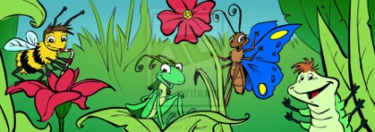

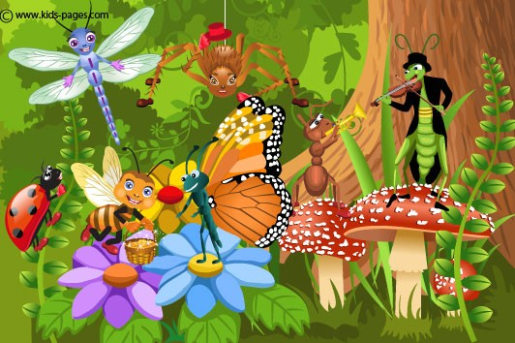
«Εκπαίδευση αλλοδαπών και παλιννοστούντων μαθητών» Δράση 1

Η κάμπια

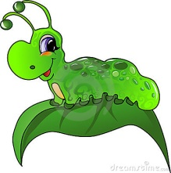Μια φορά και έναν καιρό ήταν μια μικρούλα κάμπια. Κολλημένη πάνω σ' ένα φύλλο η κάμπια κοιτούσε με ενδιαφέρον τα έντομα που τραγουδούσανε, έτρεχαν, πηδούσανε και διασκέδαζαν. Όλα γύρω της ήταν σε κίνηση. Μόνο αυτή η καημένη δεν μπορούσε ούτε ήχο να βγάζει, ούτε να τρέχει, ούτε να πετάει.
Με μεγάλη δυσκολία κατάφερνε μόνο να σέρνεται. Και ως που να μετακινηθεί από ένα φύλλο σε άλλο, χρειαζόταν πάρα πολύ ώρα. Παρόλα αυτά δεν παραπονιόταν και δεν ζήλευε κανέναν. Κατανοούσε πως ο καθένας κάνει αυτό που του ορίζει η φύση. Γνώριζε ότι αφού ήταν κάμπια έπρεπε να υφαίνει πολύ λεπτά μεταξένια νήματα και να πλέκει με αυτά το σπιτάκι-κουκούλι της. Χωρίς πολλές κουβέντες η κάμπια άρχισε με υπομονή και επιμέλεια να εκτελεί το έργο της και να υφαίνει, να υφαίνει, να υφαίνει... ώσπου την κατάλληλη ώρα βρισκόταν τυλιγμένη ολόκληρη μέσα σε ένα θερμό κουκούλι.
- Και μετά τι;
αναρωτιότανε η μικρούλα κάμπια μέσα στο κουκούλι της, αποκομμένη από τον υπόλοιπο κόσμο.
- Όλα έχουν τη σειρά τους, άκουσε την απάντηση, να έχεις υπομονή και θα δεις.

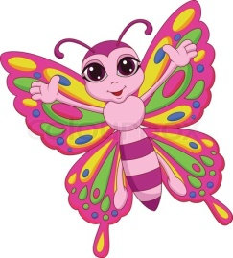
Πέρασε ο καιρός και η υπομονετική κάμπια ξύπνησε και ανακάλυψε πως δεν ήταν πια δυσκίνητη. Δεν ήταν καν κάμπια! Γρήγορα και με επιδεξιότητα βγήκε από το κουκούλι. Με έκπληξη αντιλήφθηκε πως είχε δυο ελαφρά, πολύχρωμα και φανταχτερά φτερά. Ενθουσιασμένη κούνησε τα φτερά της με χαρά και σαν πούπουλο τινάχτηκε στον αέρα και πέταξε στο γαλανό ουρανό.
Είχε μεταμορφωθεί!
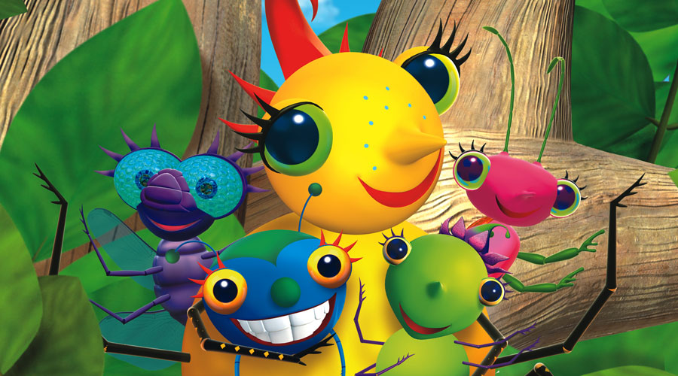
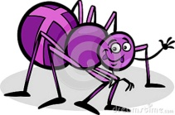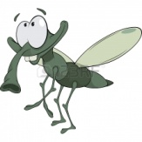
Μύγα
Σαλιγκάρι
Πασχαλίτσα
Μερμήγκι

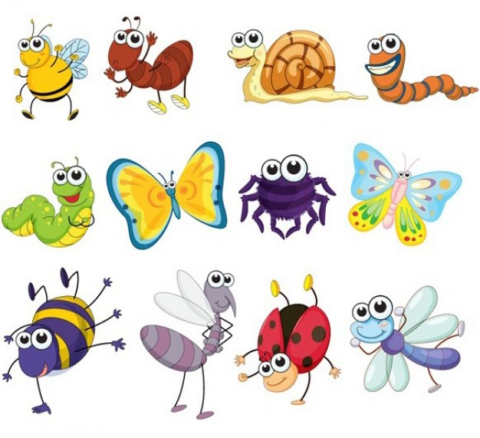
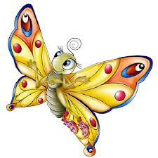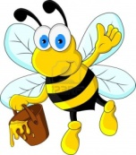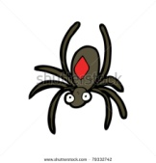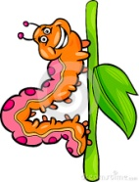
Κάμπια
Αράχνη
Μέλισσα
Πεταλούδα
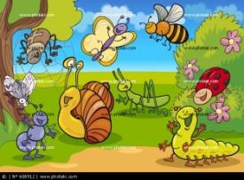

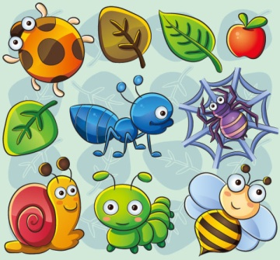

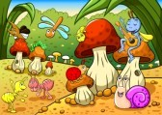

Αντιστοίχισε τις ονομασίες με το σωστό έντομο

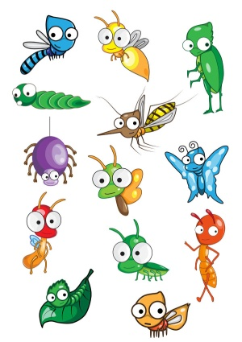
Κάμπια
Μέλισσα
Πεταλούδα
Κουνούπι
Πασχαλίτσα
Μερμήγκι
Ακρίδα

Γράψε τη δική σου ιστορία χρησιμοποιώντας την παρακάτω εικόνα
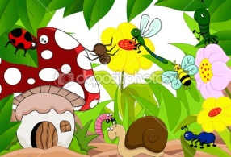
___________________________________________________________________________________________________________________________________________________________________________________________________________________________________________________________________________________________________________________________________________________________________________________________________________________________________________________________________________________________________________________________________________________________________________________________________________________________________________________________________________________________________________________________________________________________________________________________________________________________________________________________________________________________________________________________________

Χρωμάτισε την εικόνα

